**Verdensrommet Animert**

**Produkt**

En enkel animasjonsfilm av verdensrommet.

**Beskrivelse**

Dette er et fint oppdrag deg som ønsker komme i gang med Adobe After Effects. I oppdraget følger du en workshop fra Elevkanalen, der du gjennom screencaster (opplæringsvideoer) blir kjent med grunnleggende verktøy og funksjoner i programmet. Bruk programvaren Adobe After Effects stillbilder for å lage animasjonen.

**Suksesskriterier**

* Du loggfører og dokumenterer prosessen grundig underveis og reflekterer over prosessen underveis.
* Du jobber selvstendig og målbevisst for å utvikle ferdigheter i faget.

**Nettressurser**

* <https://app.elevkanalen.no/fag/1002/produkt/2279/del/17277/artikkel/145983>

**Inspirasjon**

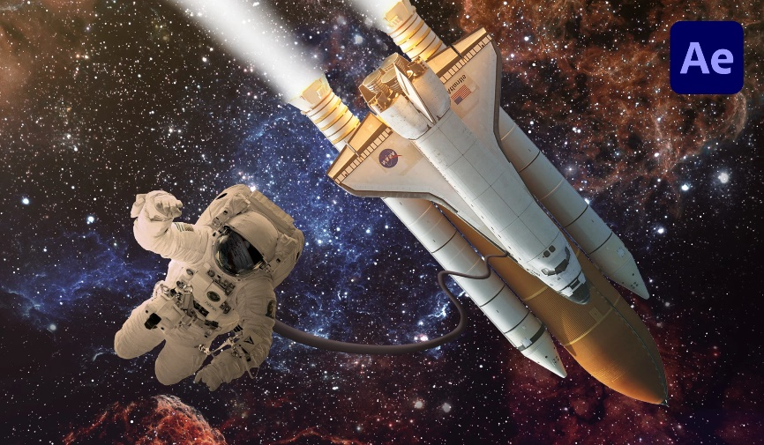

**Ekstra info**

I selve oppgaveteksten ligger det lenker til bilder fra verdens-rommet som du laste ned og bruker i oppdraget. Du følger 6 screencaster gjennom workshopen. Ikke nøl med å være kreativ. Dersom du ønsker å legge til andre bilder eller grafiske element enn de som følger med, er dette selvfølgelig lov! Kanskje du kan redigere deg selv inn i astronauthjelmen? Eller et bilde av en klassekamerat, og jobbe med å få denne personen flygende rundt i verdensromscenen?